**Asignación EC2 (práctica):**

**Tarea 1:**

1. Seleccionamos la región 
2. Buscamos el servicio EC2 y lo seleccionamos.

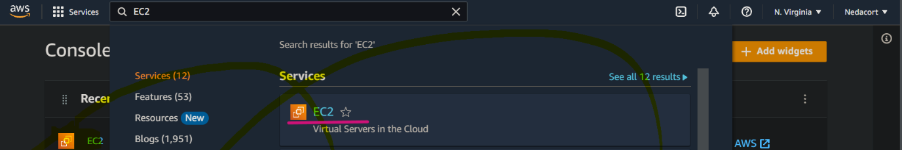.

1. En la nueva pantalla, oprimimos en **Launch Instance**.

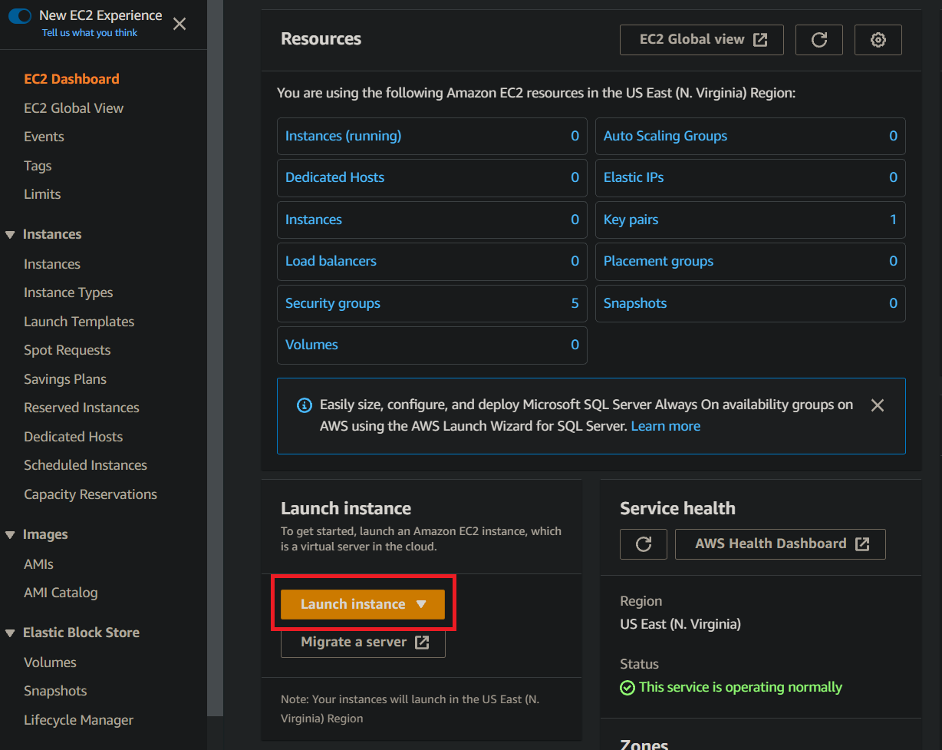

1. En la nueva pantalla:
   1. Ingresamos un nombre para la instancia.

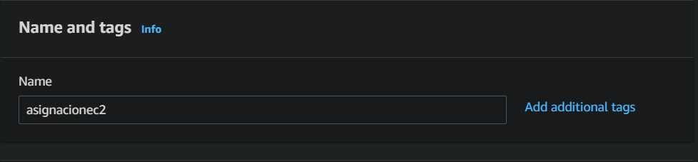

* 1. Seleccionamos la AMI, en este caso escogimos Amazon Linux.

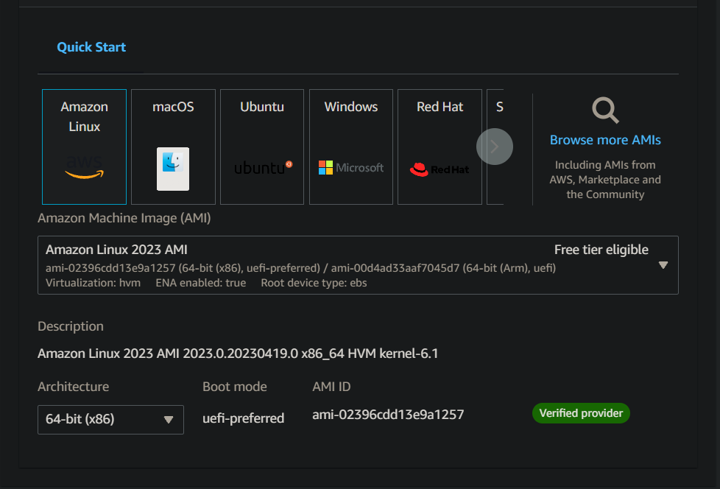

* 1. El tipo de la instancia se deja tal cual lo sugiere la capa gratuita.

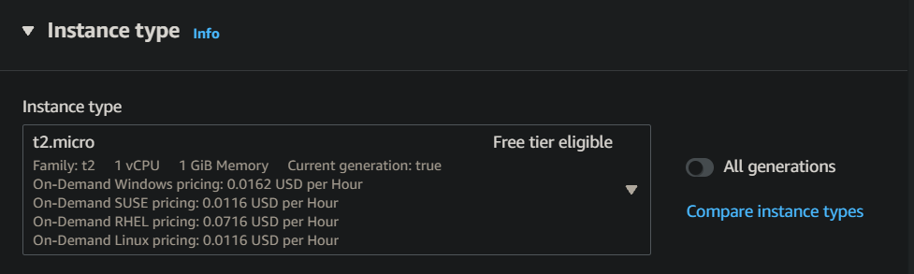

* 1. En el apartado de Key pair, oprimimos **create new key pair.**

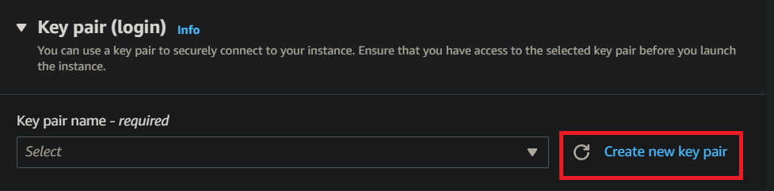

* + - * 1. En el modal que se abre, ingresamos un nombre, en el tutorial se usa el nombre **Mykey** y las demás opciones se dejan por defecto, por último, oprimimos en **créate key pair**.

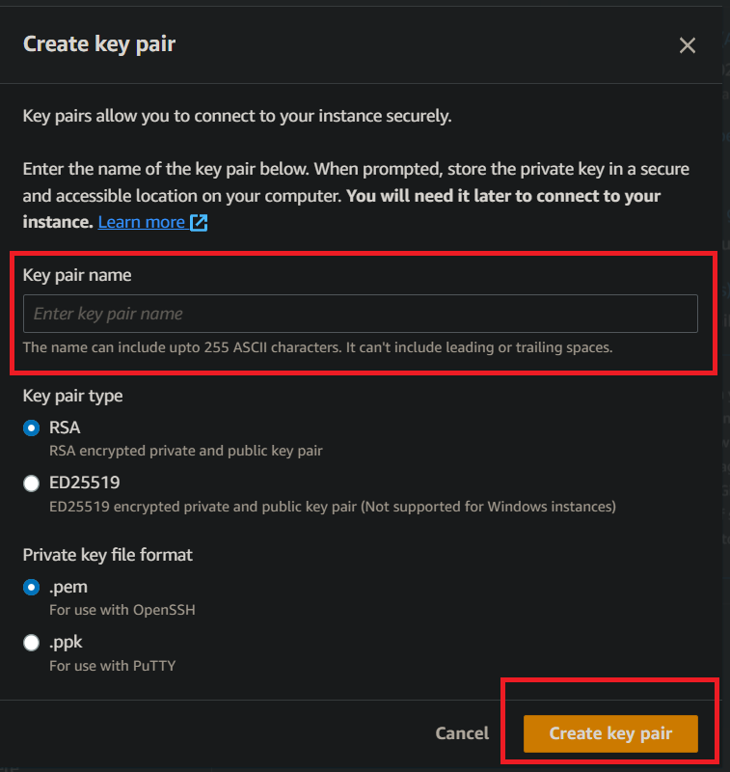

* + - * 1. Se nos descargara un archivo, es el que usaremos para la conexión por ssh.
  1. En el apartado de **Network setting** se deja todo por defecto, se le asignara un nombre automáticamente.

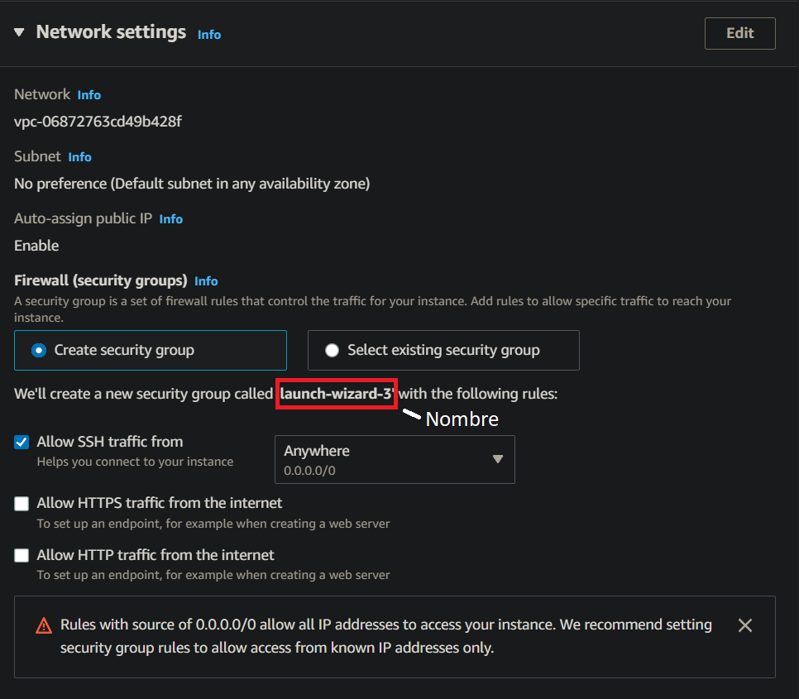

* 1. Oprimimos en el botón de .

1. Seleccionamos la instancia que acabamos de crear y vamos al apartado de **security**.

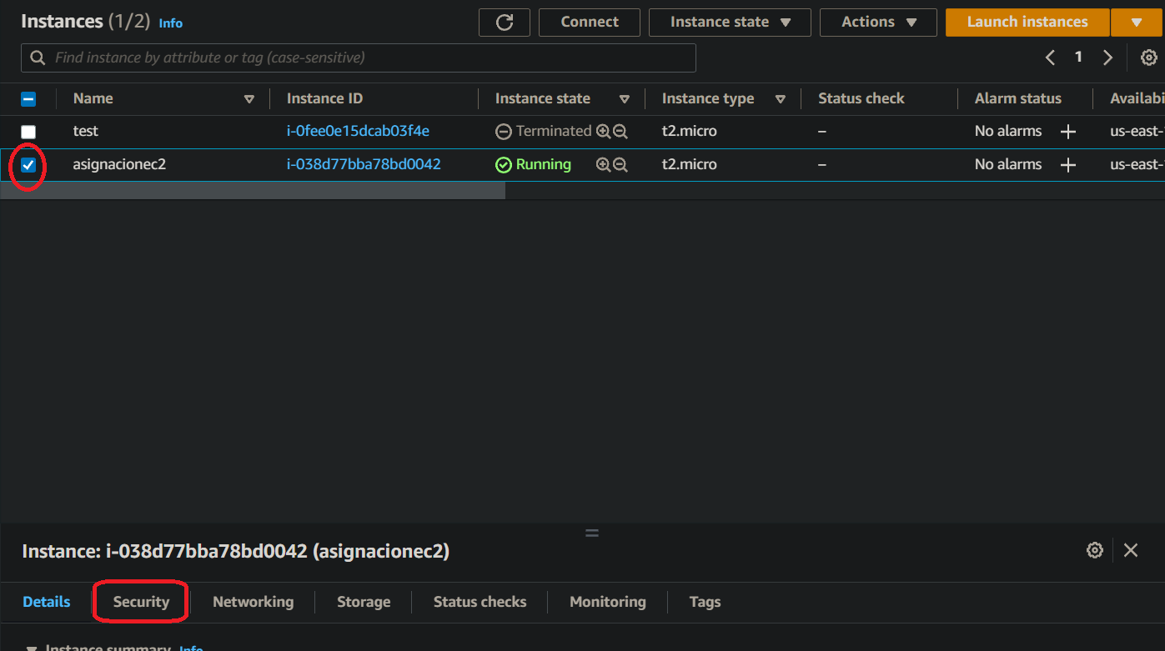

1. En **security groups**, oprimimos en el nombre, debe ser el mismo que se generó en el apartado de **Network setting**.

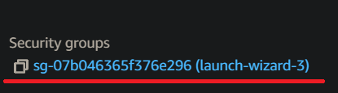

1. En la nueva ventana, oprimimos la opción **Edit inbound rules.**

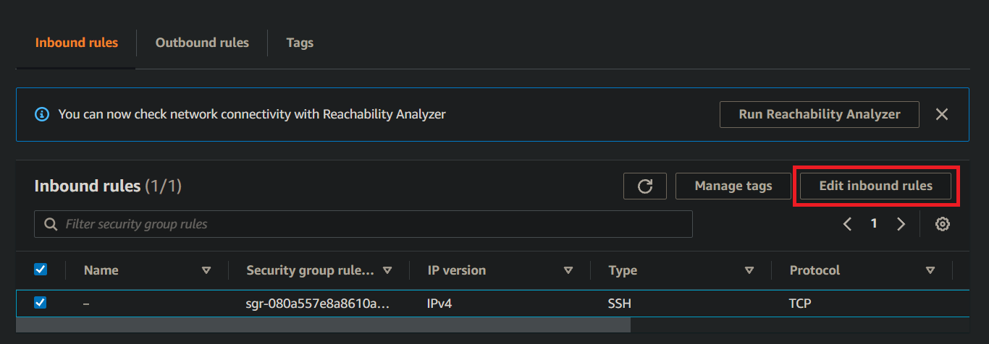

* 1. Click en **Add rule,** en el tipo se escoge **HTTP**, en source se selecciona **Anywhere-IPv4,** por último, damos click en **Save rules**.

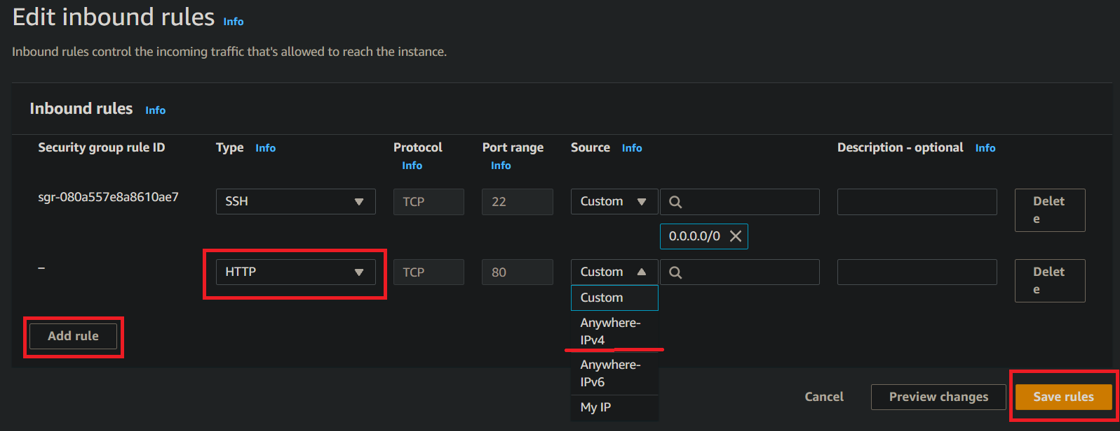

**Tarea 2**: Conectarse a la instancia por ssh.

1. Click en **Connect.**

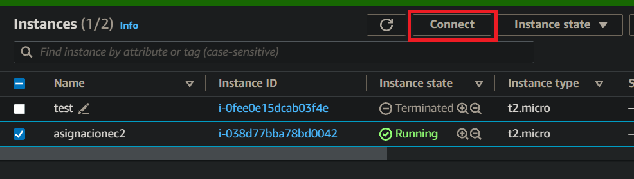

1. Click en **SSH client**.

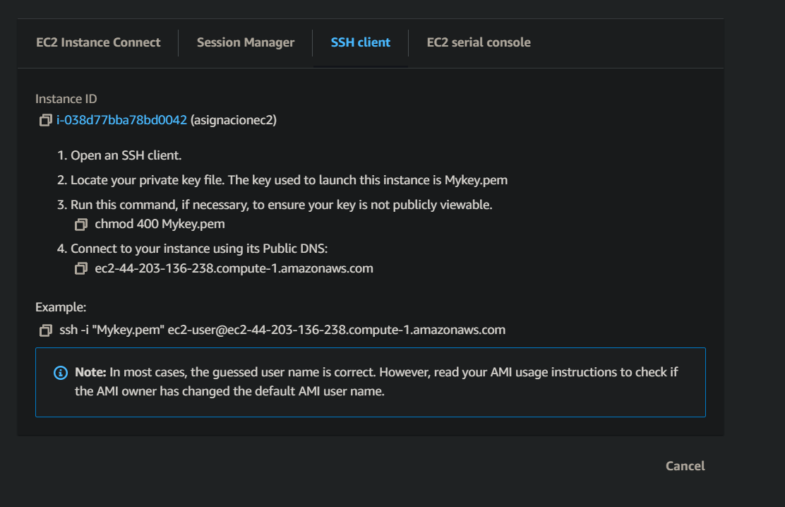

1. Abrimos un terminal y nos conectamos por ssh.

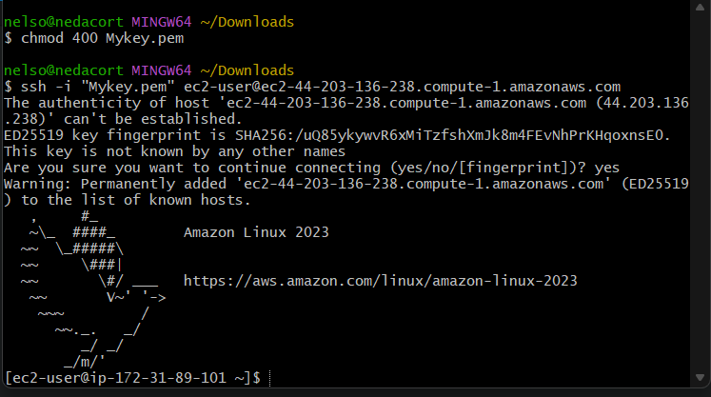

**Tarea 3:** Instalación de apache server para realizar el “hola, mundo”.

1. Ingresamos los siguientes comandos:
   1. Cambiamos al usuario root:

sudo su

* 1. Actualizamos paquetes del sistema.

yum update -y

* 1. Instalamos apache server:

yum install httpd -y

* 1. Agregamos el hola mundo en el archivo index.html con el siguiente comando:

echo "<html><h1>Hola,mundo</h1></html>" > /var/www/html/index.html

* 1. Iniciamos el server web:

Systemctl start httpd

* 1. Activamos el apache:

Systemctl enable httpd

* 1. Revisamos el estatus del server web.

systemctl status httpd -> Verificamos que el estado sea **running.**

1. Seleccionamos la instancia, click en **open address.**

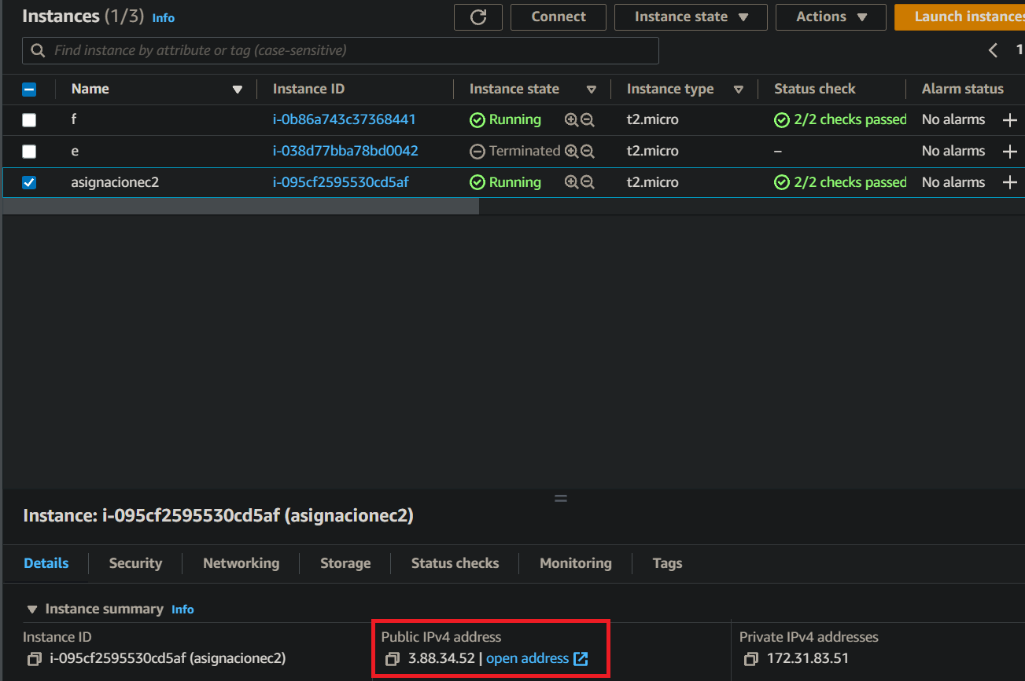

1. En el navegador podemos observar el “Hola,mundo”

